Ясыревский отдел
12+
12+ МБУК ВР «МЦБ» им. М.В. Наумова
Одарчук Л.А.

х. Ясырев.
2021г.12
МБУК ВР «МЦБ» имени М.В. Наумова

ДЕТИ - ГЕРОИ

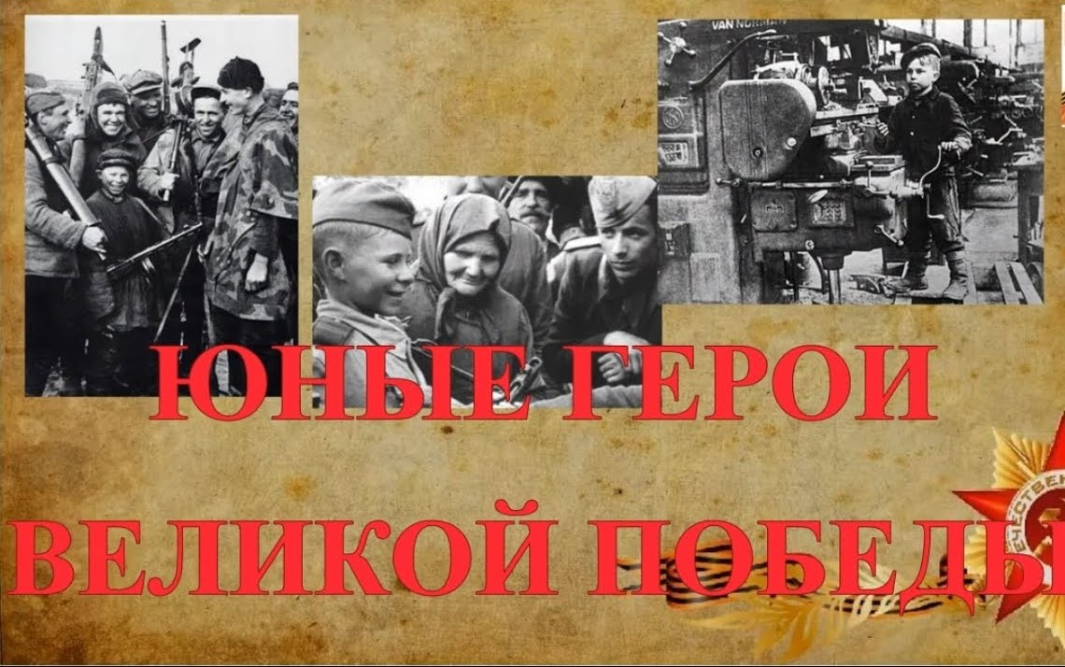

Подборка книг для детей
старшего школьного возраста.

Составитель:
библиотекарь 2 категории
Ясыревского отдела
МБУК ВР «МЦБ» им. М.В. Наумова
Одарчук Л.А.

х. Ясырев.
2021г.
«ДЕТИ И ВОЙНА – НЕТ БОЛЕЕ УЖАСНОГО СБЛИЖЕНИЯ ПРОТИВОПОЛОЖНЫХ ВЕЩЕЙ НА СВЕТЕ». (А.Т. Твардовский)
Война — не место для детей!
Здесь нет ни книжек, ни игрушек.
Разрывы мин и грохот пушек,
И море крови и смертей.
Война — не место для детей!
Ребенку нужен теплый дом
И мамы ласковые руки,
И взгляд, наполненный добром,
И песни колыбельной звуки.
И елочные огоньки,
С горы веселое катанье,
Снежки и лыжи, и коньки,
А не сиротство и страданье!
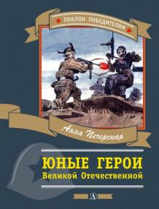
Печерская, А. Юные герои Великой Отечественной.
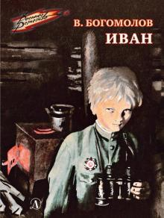
Этот сборник составлен из рассказов о беспримерных подвигах юных героев, наравне с отцами и матерями, старшими сестрами и братьями вставших в годы Великой Отечественной войны на защиту Родины, - Лёни Голикова, Марата Казея, Лары Михеенко, Вали Котика, Зины Портновой, Вити Коробкова, Саши Ковалёва, Нины Куковеровой и Володи Дубинина.
Книга выходит в серии "Поклон победителям", выпуск которой приурочен к празднованию 75-летнего юбилея Победы в Великой Отечественной войне.
Богомолов, В. Иван.
Повесть «Иван» – о 12-летнем мальчишке, маленьком герое большой войны, который ходит в разведку в немецкий тыл, добывая бесценные сведения для наших войск. Он прошел все ужасы войны, его мама и сестра были расстреляны фашистами, а сам он стал бесстрашным и хладнокровным разведчиком, исполненным ненависти к врагу. Он еще не взрослый, но и не ребенок, смелый и отчаянный паренек. Читается на одном дыхании. «В 1962 году по повести «Иван» 29-летним А.Тарковским был снят его первый полнометражный фильм «Иваново детство», получивший более 18 советских и международных наград.
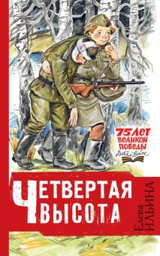
Ильина, Е. Четвертая высота.
Биографическая повесть, написанная Лией Я́ковлевной Прейс, (урождённой Маршак, родная сестра С. Я. Маршака, Е. Ильина - псевдоним), рассказывающая о непростой судьбе девушки Гули Королёвой, которая записалась добровольцем на фронт в медико-санитарный батальон. В ноябре 1942 года с поля боя она вынесла 50 раненых бойцов, а когда был убит командир, подняла солдат в атаку. Была смертельно ранена, но продолжала вести бой, пока не подоспело подкрепление. Погибла, борясь за свою очередную «высоту», – спасая жизни раненых. В 1977 году был снят фильм с тем же названием.
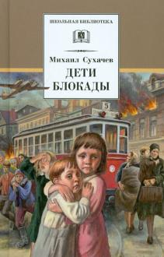
Сухачев, М.П. Дети блокады.
Герои книги – дети блокадного Ленинграда, Витя Стогов и его друзья, - тушили на чердаках зажигательные бомбы, ловили сигнальщиков-диверсантов, помогали людям выстоять. Любовь к Родине, стойкость, мужество, самоотверженность - вот главные черты этих ребят, благодаря которым они выдержали эти испытания.

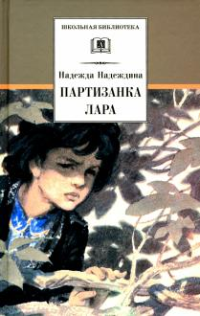
Надеждина, Н. Партизанка Лара.
Книга о Ларисе Михеенко, обыкновенной девочке, которая во время войны оказалась в оккупации и которая не могла смириться с тем, что фашисты убивают ее односельчан, отправляют молодежь в Германию. Вместе с подругами она ушла в лес, к партизанам. Лара была связной, добывала и доставляла в отряд сведения, которые помогали бороться с врагами. Однажды она попала в засаду и была схвачена фашистами. Четырнадцатилетняя партизанка была расстреляна.

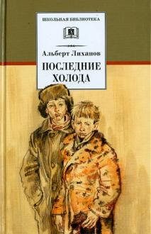
Лиханов, А. Последние холода.
В книге показана непростая жизнь детей в маленьком тыловом городе весной 1945 года. Война заканчивалась, но голод по-прежнему заставлял многих детей воровать еду друг у друга. Но не всех. Вадик и Маша – маленькие брат и сестра – остались одни. Они продолжали жить, ходить в школу, заботиться друг о друге и оставаться честными и добрыми, несмотря на несправедливость окружающего мира. Вадик и Маша – маленькие герои, пережившие голод и одиночество благодаря своей дружбе и взаимопомощи. Книга, заставляющая думать о многом. В 1993 году был снят фильм с тем же названием.
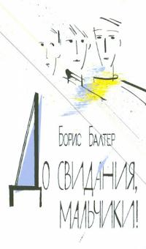
Балтер, Б. «До свидания,мальчики!»
Это повесть о южном городе, наполненном зноем, запахами моря и акаций, о трех друзьях – вчерашних школьниках и будущих солдатах, спорящих о смысле жизни, дружбе, первой любви и ощущении бесконечности жизни, такой счастливой и непредсказуемой в июне 1941 года. В 1964 г. по повести был снят
одноименный фильм (с великолепной музыкой М.Таривердиева, - одна из ранних его работ в кино).
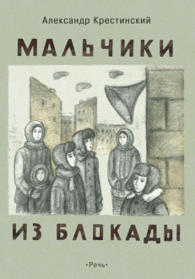
Крестинский, А.А. Мальчики из блокады.
Подростки в автобиографической книге Александра Крестинского прошли страшнейшее испытание - блокаду Ленинграда. Голод, холод, смерть друзей, работа на износ - такими стали их детство и юность. Но даже на войне жизнь продолжается, и юные герои повести и рассказов влюбляются, дружат, спорят и надеются на победу, на весну, на мир.

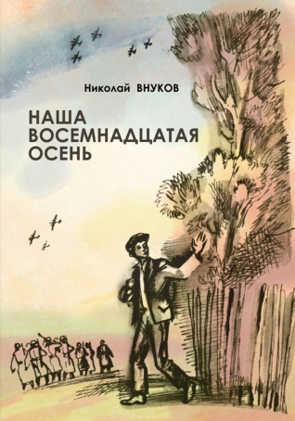
Внуков, Н. Наша восемнадцатая осень.
Автобиографическая повесть писателя Николая Андреевича Внукова рассказывает о его последнем школьном лете, о первом жестоком бое, в который довелось попасть ему и его вчерашним одноклассникам. Семнадцатилетние мальчики воюют как герои, а в перерывах между боями пишут письма матерям и вспоминают, как бегали купаться, танцевали на школьных вечерах и ходили в горы за кизилом. Солнечные дни детства, мирная жизнь ещё так близко - и уже так бесконечно, невозвратно далеко… И взрослая жизнь смотрит на них суровым взором войны. Пронзительно простые, далёкие от всякого пафоса строки повести навсегда остаются в памяти. Это нужно помнить. Это нужно знать тем, кто входит во взрослую жизнь сегодня.
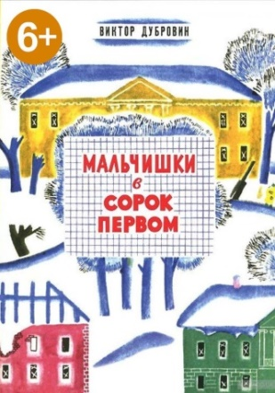
Дубровин, В.Б. Мальчики в сорок первом.
Какой мальчишка не мечтает побывать на поле боя? Тем более если вчера началась самая настоящая война! Вот и Вовка с Женькой совершенно серьёзно решили отправиться в армию. Кто бы мог подумать, что до настоящих бойцов им ещё расти и расти! И, конечно, друзья и представить себе не могли, что в Ленинграде, окружённом кольцом блокады, будет ничуть не легче, чем на передовой. Теперь на счету каждый грамм хлеба, а совсем рядом, за озером, куда раньше по выходным ребята ходили купаться и загорать, - линия фронта. Так для мальчишек наступает время попрощаться с беззаботным детством, пережить совсем недетские трудности и - повзрослеть.

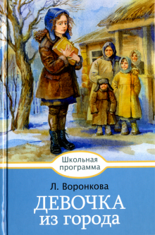
Воронкова, Л.Ф. Девочка из города.
Повесть о маленькой девочке, на глазах которой погибла вся её семья, и которую пожалела и приютила у себя деревенская женщина с тремя детьми, ставшая в итоге для неё второй мамой. Эта повесть об обратной стороне войны, о героизме простых людей, в судьбу каждого из которых вмешалась война. В 1984 году был снят фильм с тем же названием.

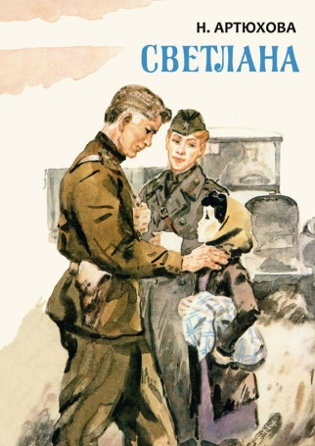
Артюхова, Н.М. Светлана.
В свои тринадцать лет Светлана уже пережила оккупацию и потеряла родителей. Но после всех горестей судьба всё-таки улыбается девочке: она попадает в детский дом, который вскоре становится для неё домом настоящим. Впереди Светлану ждут большие и маленькие события…

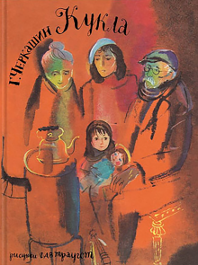
Черкашин, Г. Кукла.
Рассказ о девочке, потерявшей куклу во время блокады Ленинграда. Куклу Машу подарил девочке дедушка-профессор на день рождения, и с тех пор девочка с ней не расставалась, а когда маме пришлось вывозить из Ленинграда ребят, куклу оставили с бабушкой и дедушкой. Вернувшись домой после долгих дней разлуки, девочка с мамой остались почти на улице, потеряв бабушку и дедушку, умерших от голода и холода, квартиру и куклу, которая пропала вместе со многими вещами. И вот однажды девочка увидела свою Машеньку в витрине комиссионного магазина...
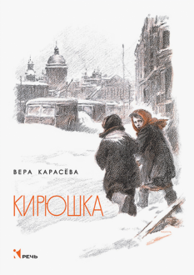
Карасева, В. Кирюшка.
Рассказы о блокадном времени. Они содержат описание этой трагедии ровно в том объёме, в котором пока может выдержать чувствительный ребёнок: увидеть блокаду глазами сверстников. Понять, почему нельзя выбрасывать хлеб. Почувствовать ценность мирного времени, тёплой постели, сытного ужина. Не на абстрактном описании, а на конкретных примерах, которые можно приложить к себе, поставить себя на место героев. Книга учит сопереживать, не отчаиваться, помогать другим, быть сильным и не падать духом.

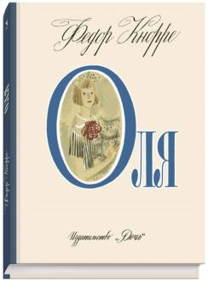
Кнорре, Ф.Ф. Оля.
Это не просто книга о девочке, живущей в военное время, ее мыслях, жизни, судьбе. Эта книга, прежде всего, об отношениях между родителями и детьми, между ровесниками, между поколениями. Мама и девочка Оля переезжают в незнакомый город и теперь им предстоит начать новую жизнь. Мама идет работать в цирк, Оля поступает в школу, находит друга, но начинается война.

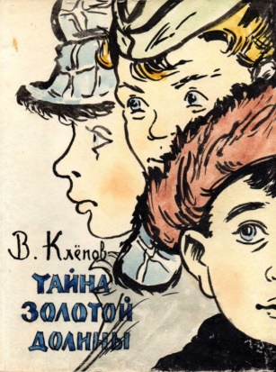
Клепов, В.С. Тайна Золотой Долины.
Вы скажете: какие могут быть приключения, когда на дворе война? Да вы просто не знаете, что приключения способны и пользу принести! Именно так решили Васька Молокоед, Димка Дубленая Кожа и Левка по кличке Федор Большое Ухо и отправились на поиски золота, чтобы купить на него танки для Красной армии. По дороге к Золотой Долине ребята постигают мудрость Снежной Тропы, хитрость краснокожих и нелегкую жизнь золотоискателей - все как в романах Джека Лондона и Фенимора Купера! Но совсем скоро им предстоит столкнуться с настоящими, совсем не детскими опасностями и раскрыть страшную тайну Долины.
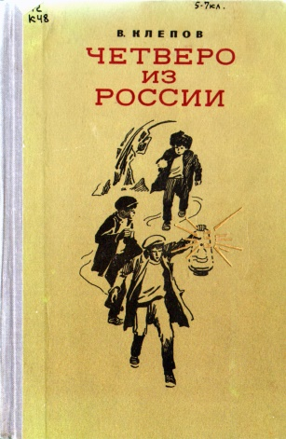
Клепов, В.С. Четверо из России.
Если вы читали "Тайну Золотой Долины", то уже знакомы с Васькой Молокоедовым, Димкой Кожедубовым и Левкой Гомзиным - веселыми и отважными мальчишками из Острогорска, большими любителями приключений. Но едва успела закончиться одна история, как началась другая… Никто из ребят не ожидал, что в Острогорск войдут фашисты. И беда не приходит одна: вместе с соотечественниками друзей угоняют в Германию, где им против воли приходится батрачить на властную и жестокую баронессу фон Фогель. И конечно, у наших мальчишек тут же созревает план побега! Однако вернуться на родину оказывается ох как непросто. Друзьям предстоят по-настоящему суровые испытания, горькие потери и неожиданные встречи.

«Дети - герои»:подборка книг для детей старшего школьного возраста/ сост. библиотекарь II категории Ясыревского отдела Л. А. Одарчук.- х. Ясырев: МБУК ВР «МЦБ» им. М.В. Наумова, 2021.- 6 с.

